

ГЛАВА ГОРОДСКОГО ОКРУГА АНАДЫРЬ

ПОСТАНОВЛЕНИЕ

От 27.05.2024 | № 4

О назначении публичных слушаний по проекту «О внесении изменений в Правила землепользования и застройки городского округа Анадырь»

В соответствии со статьями 5.1, 31, 33 Градостроительного кодекса Российской Федерации, частью 4 статьи 28 Федерального закона от 6 октября 2003 года №131-Ф3 «Об общих принципах организации местного самоуправления в Российской Федерации», Положением о публичных слушаниях в городском округе Анадырь от 27 сентября 2012 г. № 307 «Об утверждении Положения о публичных слушаниях в городском округе Анадырь»,

ПОСТАНОВЛЯЮ:

1. Выступить инициатором проведения публичных слушаний в городском округе Анадырь.

2. На публичные слушания вынести следующие вопросы:
1). О выдаче разрешения на условно разрешенный вид использования земельного участка «индивидуальное жилищное строительство» для земельного участка с кадастровым номером 87:05:000021:63, из категории земель «Земли населённых пунктов», площадью 1266 кв.м., разрешенным использованием: под существующее производственно-хозяйственное здание, по адресу: с. Тавайваам, ул. Колхозная, д. 14а, расположенный в территориальной зоне Ж-2 Зона застройки малоэтажными жилыми домами.
2). О выдаче разрешения на условно разрешенный вид использования земельного участка «хранение автотранспорта» для земельного участка с кадастровым номером 87:05:000005:7, из категории земель «Земли населенных пунктов», площадью 809 кв.м., разрешенным использованием: под существующее административное здание, по адресу: г. Анадырь, ул. Рультытегина, д. 6, расположенных в территориальной зоне ОД-1 Зона делового, общественного и коммерческого назначения.
3). О выдаче разрешения на условно разрешенный вид использования земельного участка «хранение автотранспорта» для земель, расположенных в территориальной зоне ОД-1, Зона делового, общественного и коммерческого назначения, согласно приложению 1 к настоящему постановлению (г. Анадырь, ул. Полярная).
4). О внесении изменений в действующие Правила землепользования и застройки городского округа Анадырь, в части изменения границы территориальной зоны И (зона объектов инженерной инфраструктуры), путём включения в её состав территории общего пользования (зоны природного ландшафта), согласно приложению 2 к настоящему постановлению.

3. Публичные слушания провести 7 июня 2024 года. Начало публичных слушаний - в 12:00. Место проведения публичных слушаний - ул. Рультытегина, 1, кабинет № 29.

4. Участники публичных слушаний, являющиеся гражданами, постоянно проживающими на территории, в отношении которых подготовлены данные проекты, правообладателями находящихся в границах этой территории земельных участков и (или) расположенных на них объектов капитального строительства, а также правообладателями помещений, являющихся частью указанных объектов капитального строительства, вправе направлять предложения и замечания о содержании документации по проекту «О внесении изменений в Правила землепользования и застройки городского округа Анадырь».

5. Предложения и замечания по проекту «О внесении изменений в Правила землепользования и застройки городского округа Анадырь» направляются в письменной форме в отдел строительства и городского хозяйства Управления промышленности и сельскохозяйственной политики Администрации городского округа Анадырь (далее – отдел строительства) по адресу: г. Анадырь, ул. Рультытегина, 1, кабинет № 36, телефон: 6-36-30.

6. Определить ответственным подразделениям по вопросам приема предложений и рекомендаций по проекту «О внесении изменений в Правила землепользования и застройки городского округа Анадырь» отдел строительства.
Почтовый адрес отдела строительства: 689000, ЧАО, г. Анадырь, ул. Рультытегина, 1; телефон: 6-36-30.

7. В соответствии с пунктом 12 статьи 31 Градостроительного Кодекса Российской Федерации функции и полномочия оргкомитета по проведению публичных слушаний по проекту «О внесении изменений в Правила землепользования и застройки городского округа Анадырь» возложить на Комиссию по землепользованию и застройке городского округа Анадырь.

8. Разместить информацию о подготовке и проведении публичных слушаний на официальном сайте Администрации городского округа Анадырь www.novomariinsk.ru.

9. Проект «О внесении изменений в Правила землепользования и застройки городского округа Анадырь» и экспозицию (демонстративные материалы) разместить на официальном сайте Администрации городского округа Анадырь, а также на информационных стендах, расположенных на 1 этаже здания Администрации городского округа Анадырь, по адресу: ул. Рультытегина, 1 (ознакомление с материалами возможно в рабочие дни и часы работы Администрации городского округа Анадырь).

10. Настоящее постановление опубликовать в газете «Крайний Север», а также разместить на официальном сайте Администрации городского округа Анадырь.

11. Настоящее постановление вступает в силу со дня официального опубликования.
Глава городского округа | Л.А. Николаев

Приложение №1
к Постановлению Главы
городского округа Анадырь
от 27.05.2024 № 4

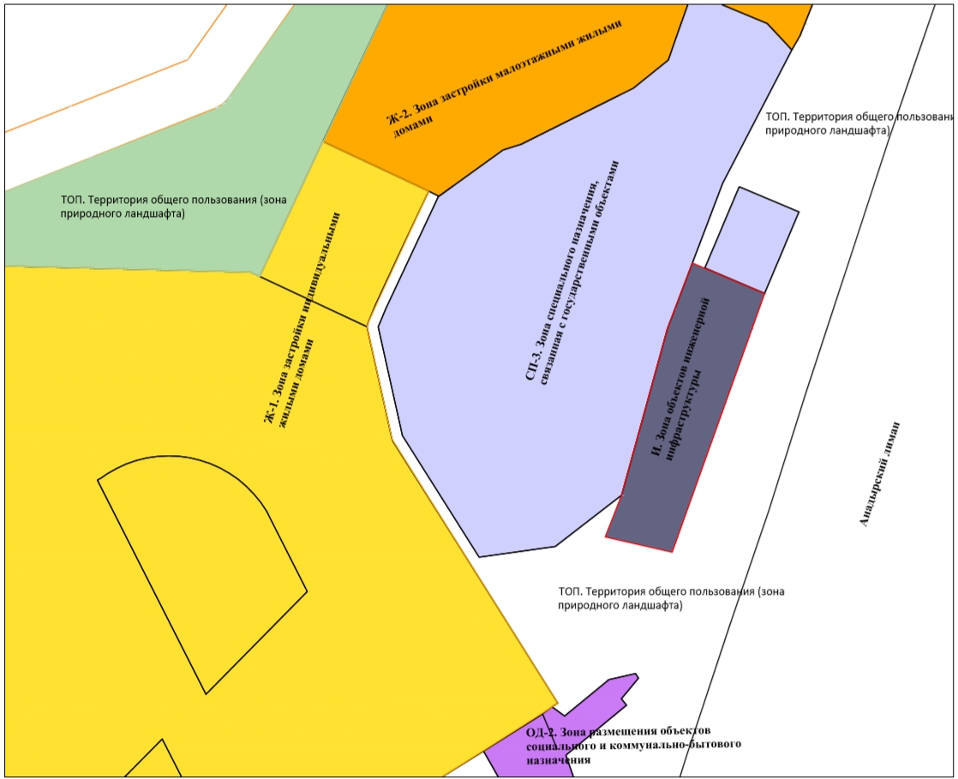
Приложение №2
к Постановлению Главы
городского округа Анадырь
от 27.05.2024 № 4

